Base De Datos SQLite – Django

Erika Fernanda Pesca Aldonso

Servicio Nacional De Aprendizaje
Centro Minero
Análisis y desarrollo de software (ADSO)
Ficha:2993648

Andrés Felipe Sandoval Higuera

Sogamoso, Boyacá

Julio 2025

Tabla De Contenido

INTRODUCCION 3
Base De Datos SQLite – Django 4
• Inserción De Datos 4
Se realizó la inserción de datos desde la consola de Python, definiendo las variables necesarias y almacenándolas en una lista 4
• Insercion de datos de manera manual 4
• Actualización De Datos 5
1. Primer dato 5
2. Segundo Dato 6
3. Tercer Dato 6
• Eliminar Datos 6
1. Primer Dato 6
2. Segundo Dato 7
1. Agregar Columnas de teléfono y fecha de entrada. 7
RETO 10
2. Se agregaron columnas de correo, dirección y cuidad 10
• Agregación De Los Datos A La Base De Datos 11
1. Primer registro 11
2. Se agregaron correctamente los valores de los nuevos atributos correspondientes a las columnas añadidas previamente. Gracias a los comandos trabajados en clase y al uso adecuado de variables y formatos, fue posible insertar los datos sin errores. 11
3. Segundo Registro 11
4. Tercer Registro 12
5. Cuarto Registro 12
COCLUSIONES 13

INTRODUCCION

El objetivo de este trabajo es presentar de manera ordenada y detallada todo lo aprendido y desarrollado sobre el manejo de bases de datos en Django utilizando SQLite como motor principal. A lo largo del documento se incluirán capturas de pantalla que evidencian cada uno de los procedimientos realizados durante las clases, empleando los comandos fundamentales para interactuar con la base de datos desde la consola de Python.
En este informe gestionara la información dentro de un proyecto en Django, como la inserción, consulta, modificación y eliminación de registros. Además, se mostrará un ejercicio integracion en el que se aplican de forma práctica los conocimientos adquiridos.
Con la elaboración de este trabajo se busca demostrar la comprensión alcanzada de las clases, el funcionamiento de las bases de datos en Django, así como el correcto uso del ORM y de las herramientas proporcionadas por el framework.

Base De Datos SQLite – Django

• Inserción De Datos
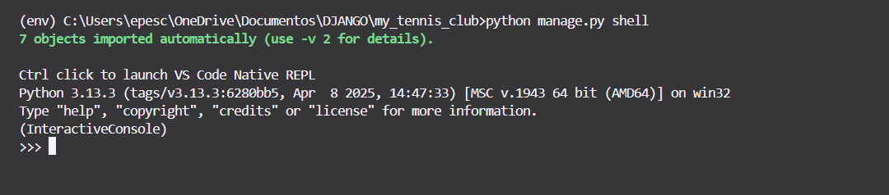

Se realizó la inserción de datos desde la consola de Python, definiendo las variables necesarias y almacenándolas en una lista

• Insercion de datos de manera manual
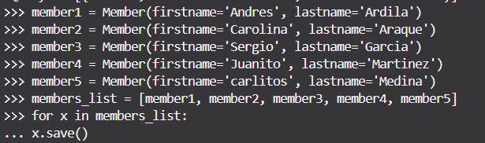
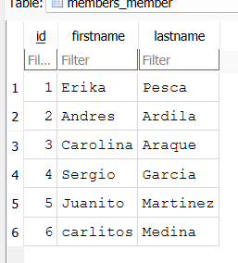

Se insertaron datos de forma manual desde la consola de Python y posteriormente se consultaron los registros almacenados utilizando el comando Member.objects.all().values(), lo que permitió visualizar toda la información ingresada.

• Actualización De Datos

Primer dato
Actualizar nombre
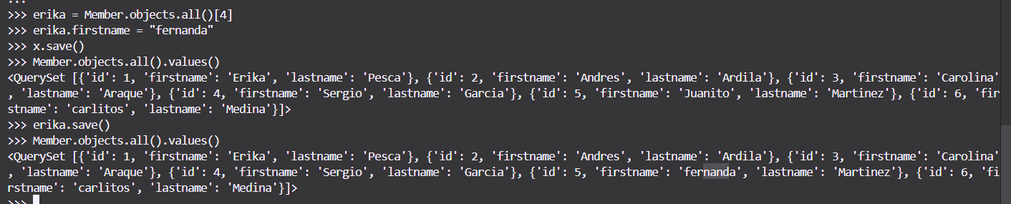

Actualizar Apellido
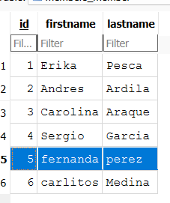
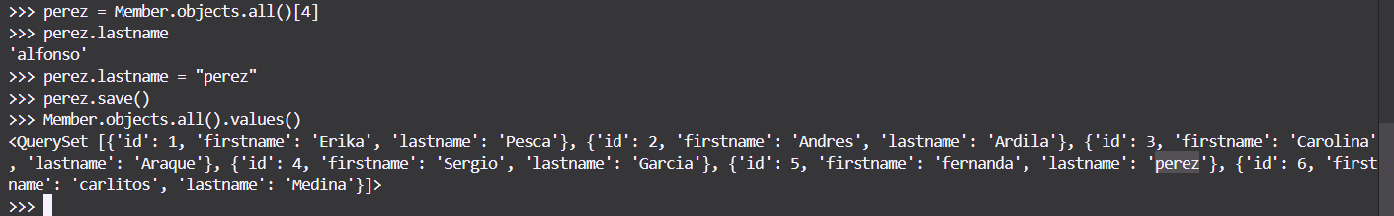

Se insertaron datos de forma manual desde la consola de Python y posteriormente se consultaron los registros almacenados utilizando el comando Member.objects.all().values(), lo que permitió visualizar toda la información ingresada. Además, se realizó la actualización del nombre y el apellido de uno de los registros desde la misma consola.

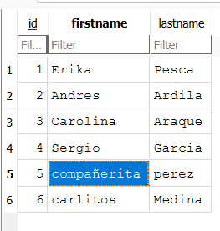
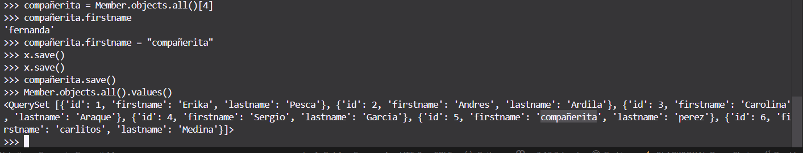
2. Segundo Dato

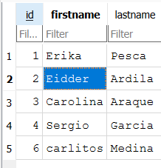

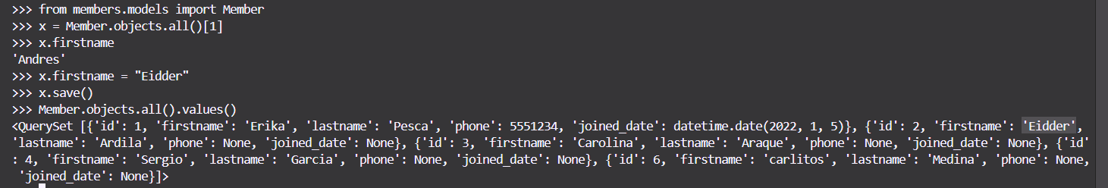
3. Tercer Dato

Se actualizaron los datos importando la tabla y utilizando una variable temporal para modificar el registro deseado. Finalmente, se aplicaron los cambios ejecutando x.save() para guardar la actualización en la base de datos.

• Eliminar Datos

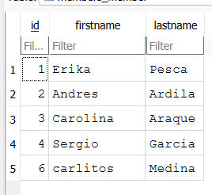
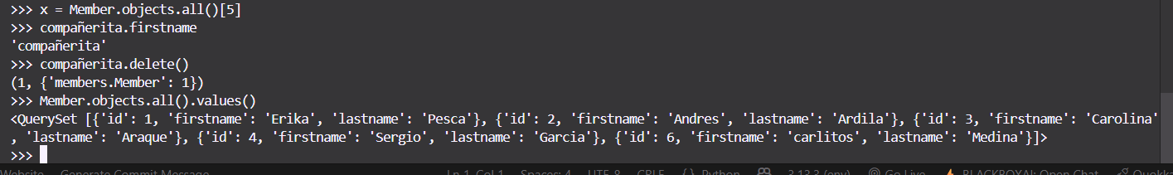
1. Primer Dato

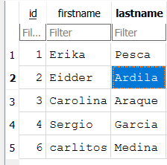
Segundo Dato
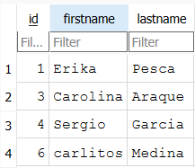
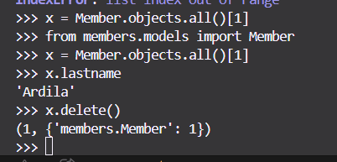

Los datos se eliminaron usando x.delete(), obteniendo primero el registro y luego ejecutando el comando, lo que confirmó su eliminación de members.Member• Ejercicio

1. Agregar Columnas de teléfono y fecha de entrada.
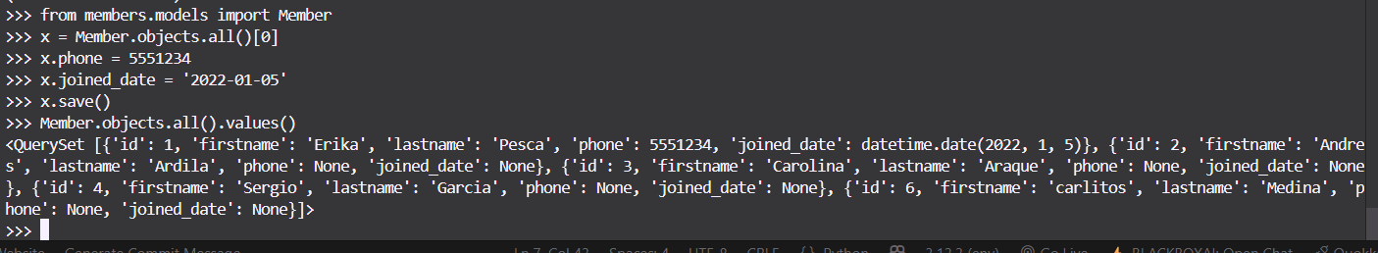
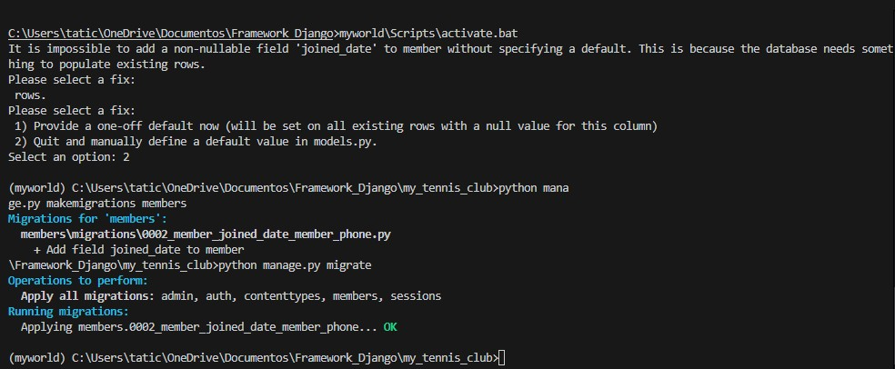

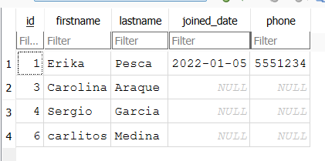

Al ejecutar python manage.py makemigrations members, Django detectó nuevas columnas y mostró un menú de opciones para definir cómo agregarlas. Al elegir la opción 2, se crearon como columnas vacías listas para llenarse después. Luego, al volver a ejecutar el comando, las migraciones se generaron correctamente para la app members.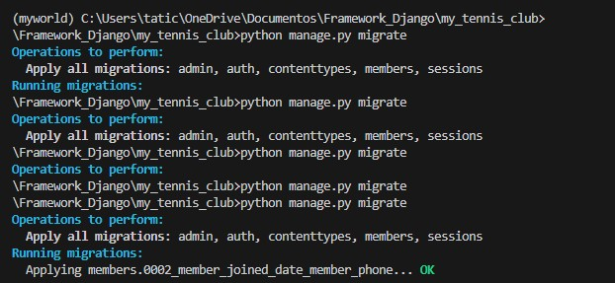
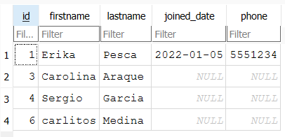
Con el comando python manage.py migrate se aplican todas las migraciones

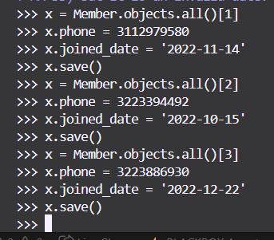
Agregamos mas atributos a nuestras columnas

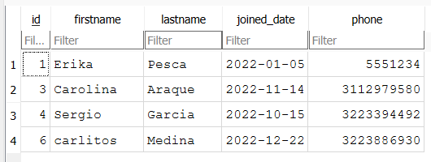

RETO

2. Se agregaron columnas de correo, dirección y cuidad
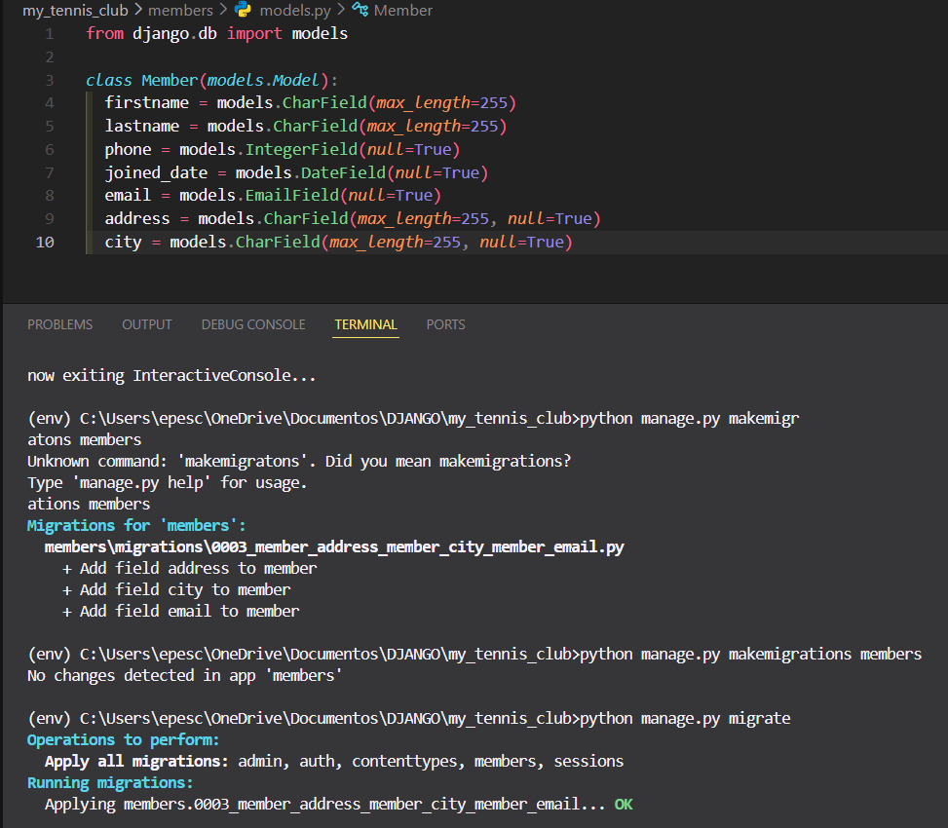
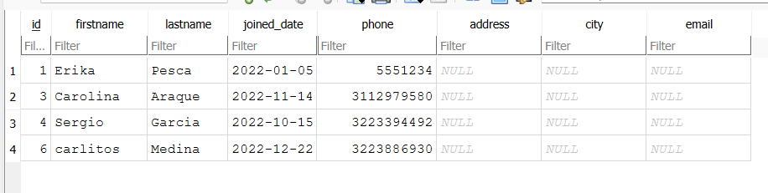
Se agregaron tres nuevas columnas: email, address y city. Después, con el comando python manage.py makemigrations members se generaron las migraciones correspondientes y, finalmente, con python manage.py migrate se aplicaron todos los cambios a la base de datos de members.
Aquí se muestra como se agregaron las columnas correctamente a la base de datos.

• Agregación De Los Datos A La Base De Datos

Primer registro
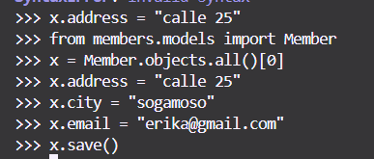
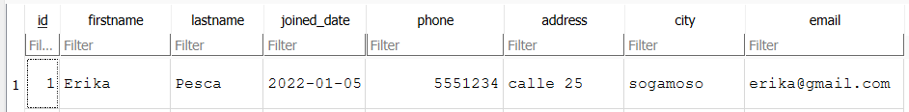

Se agregaron correctamente los valores de los nuevos atributos correspondientes a las columnas añadidas previamente. Gracias a los comandos trabajados en clase y al uso adecuado de variables y formatos, fue posible insertar los datos sin errores.

Segundo Registro
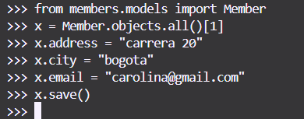
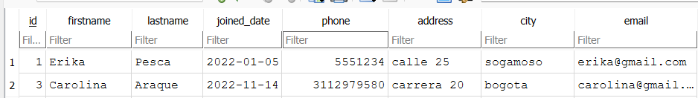

Tercer Registro
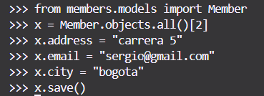
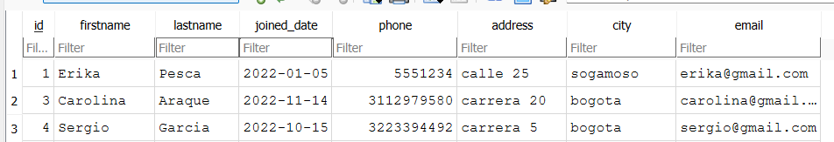

Cuarto Registro
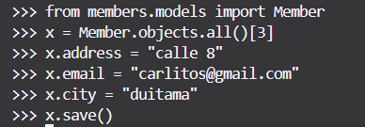
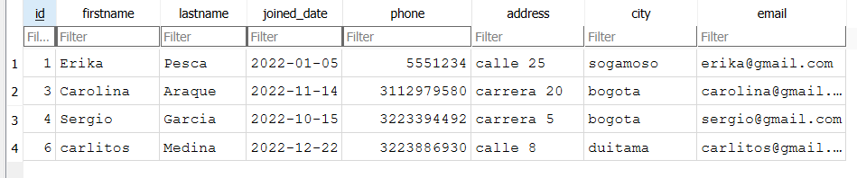

COCLUSIONES

Se evidenció un adecuado dominio de las operaciones CRUD en Django, utilizando SQLite como base de datos para gestionar la información del proyecto. El trabajo mostró lo práctico que resulta interactuar con la base de datos desde la consola de Python, permitiendo realizar inserciones, consultas, actualizaciones y eliminaciones de forma directa. Esta experiencia fortaleció los conocimientos y habilidades en el manejo de bases de datos dentro de Django, contribuyendo al desarrollo de competencias tecnológicas.

